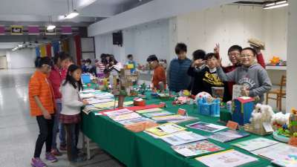
說明：參觀寒假作業展
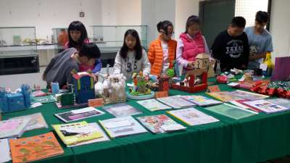
說明：學生專心參觀展覽的寒假作業

